Рабочий лист 1

Vous êtes dans le hall de présentation

Activité 1. À votre gauche se trouvent les bas-reliefs représentant des savants célèbres. Observez-les. Reconnaissez-vous ces personnes? Écrivez leurs noms en russe:
________________________________________________________________________________________________________________________________________

Сes savants s'intéressaient à plusieurs sciences et faisaient leurs recherches, travaillaient dans des domaines différents. Qui étaient ces savants? Choisissez le nom correct de leur spécialisation:

1 | optique | A | optimicien | B | optimiste | C | opticien
2 | alchimie | A | alchimiste | B | alchimicien | C | alchimigien
3 | histoire | A | historiste | B | historien | C | historique
4 | linguistique | A | linguiste | B | linguisticien | C | linguisturge

1 | 2 | 3 | 4

Avez-vous deviné pourquoi les images sculpturales de ces savants se trouvent dans le musée du cosmos? L'intérêt à quelle science les réunit tous?
____________________________________________________________________
____________________________________________________________________

Vous êtes dans la salle n 1

Observez cette frise chronologique qui est vide maintenant. Au cours de vos recherches vous la remplissez avec les dates, les noms et des autres informations sur le début de l'ère spatiale.

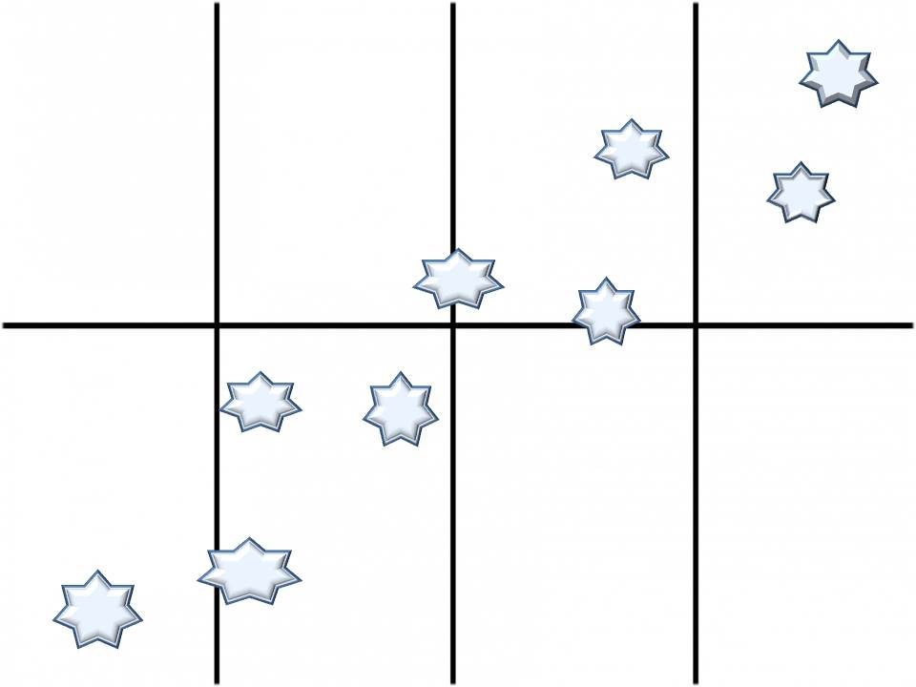

Activité 2. Trouvez les informations sur le premier appareil cosmique lancé dans l'espace. Lisez-les. Écrivez la date. Mettez les verbes entre parenthèses au temps qui convient. Choisissez le bon mot et remplissez le vide avec la bonne lettre.

On (lancer) ______________le premier ____________artificiel dans l'espace en URSS et on l' (mettre) ____________ en orbite le ________________ (date).

T | K | A
coéquipier | compagnon | satellite

Activité 3. Trouvez les informations sur le vol de l'appareil cosmique avec le premier être vivant à bord. Lisez-les. Choisissez le bon nom et remplissez le vide avec la bonne lettre.

On ____________(lancer) le Sputnik 2 avec le premier être vivant à bord le ______________ (date). C’ ________ (être) la chienne _____________.
A | S | U
Belka | Strelka | Laïka

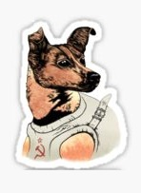
Activité 4. Observez Laïka. Décrivez-la. Utilisez autant d’adjectifs que possible. N'oubliez pas de les accorder avec les substantifs auxquels ils se rapportent.
____________________________________________________________ ____________________________________________________________
____________________________________________________________
____________________________________________________________
____________________________________________________________

Activité 5. Trouvez les informations sur le premier vol habité. Lisez-les. Mettez les verbes entre parenthèses au temps qui convient. Choisissez le bon nom et remplissez le vide avec la bonne lettre.

Tout le monde connaît le nom de l'homme qui _______ (être) le premier à voler dans l'espace. C' _______ (être) le citoyen de l'URSS __________________. Il __________ (effectuer) son vol à bord du vaisseau Vostok 1 le____________________.

Y | B | O
Titov | Gagarine | Leonov

Activité 6. Chaque cosmonaute soviétique recevait aussi son nom de code (le soi-disant «indicatif» – так называемый «позывной»). Youri Gagarine a reçu le nom d'un arbre. Regardez l'image de cet arbre et devinez son nom. Remplissez le vide avec la bonne lettre.

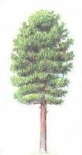 | E | cèdre
 | V | sapin
 | R | chêne

Activité 7. Lisez les informations sur ce vêtement pour les vols spatiaux. Lisez le texte. Mettez les verbes entre parenthèses aux temps qui conviennent. Choisissez le bon mot et remplissez le vide avec la bonne chaîne de lettres.

SK-1 (abréviation de Skafandr Kosmitscheskij) ______ (être) la première combinaison spatiale _____________________ qui ________ (être) utilisée dans l'histoire. Elle _______ (être) mise au point par la société de production russe Zvezda pour le vol spatial habité. Le premier vol spacial habité __________(être) effectué par le cosmonaute soviétique Youri Gagarine, le 12 avril 1961 à bord de Vostok 1. Elle _______(servir) de 1961 à 1963 sur toutes les missions Vostok.

de l' | intra-véhiculaire
du | extra-véhiculaire
de la | mixte

Activité 8. Pour étudier les autres planètes et corps célèstes du système solaire on lance aussi des sondes spatiales. Lisez le texte sur un des corps célestes. Remplissez les lacunes par l'article ou préposition qui conviennent. Devinez le nom de ce corps céleste. Remplissez le vide avec la bonne chaîne de lettres.

Ce corps céleste est ___ deuxième planète la plus proche du Soleil dans notre système solaire. C'est également la plus chaude (il y fait plus de 470°) et la plus lumineuse du système solaire. On la surnomme parfois l'étoile ___ matin, ou encore l'étoile __ berger.
L'atmosphère de cette planète est composée de 95% __ dioxyde de carbone, d'un peu ___azote et de quelques traces ___autres gaz. Les nuages sont principalement composés de gouttelettes ___acide sulfurique, d'un peu ___eau et ___ poussière de soufre. Ce corps céleste est _____________ .

AIRE | ÈRE | AIR
la Lune | la Vénus | le Mars
Activité 9. Remettez les dates des vols des cosmonautes soviétiques dans l’ordre chronologique. Mettez les lettres dans la grille.

A | Valentina Terechkova | le seize juin 1963
E | Alexeï Leonov | le dix-huit mars 1965
P | Guerman Titov | le six août 1961
I | Valéry Bykovski | le quatorze juin 1963
S | Youri Gagarine | le douze avril 1961
A | Andriïan Nikolaïev | le onze août 1962
T | Pavel Popovitch | le douze août 1962
L | Konstantine Feoktistov | le douze octobre 1964

Activité 10. Remplissez la grille avec toutes les lettres-réponses et vous saurez le nom de la salle où vous vous trouvez.

Activité 11. Lisez les mots ci-dessous. Faut-il les traduire? Dites si vous les avez compris. Pourquoi? Dites quels mots sont à votre avis d'origine française? Comment vous l'avez compris?

orbite, station, combinaison, astéroïde, atmosphère, cosmonaute, sphère, pilote,

évolution, phénomène, aspect, maquette, planète, scaphandre, système

Activité 12. Analysez et coordonnez (согласуйте) les données des participants du groupe 2 avec les vôtres (с вашими). Remplissez cette frise chronologique (faites votre propre frise chronoligique) avec les dates, les noms et les autres informations sur le début de l'ère spatiale.

